Se creo un par de claves desde la consola de aws en EC2 con el nombre mse-demo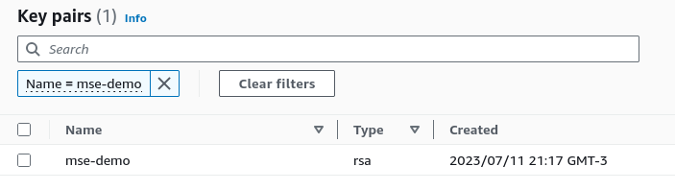

se creo una instancia windows desde la consola con el nombre: **MSE Windows Server** y el ID: **i-0700aefdf6593794c**  con el ParKey: mse-demo

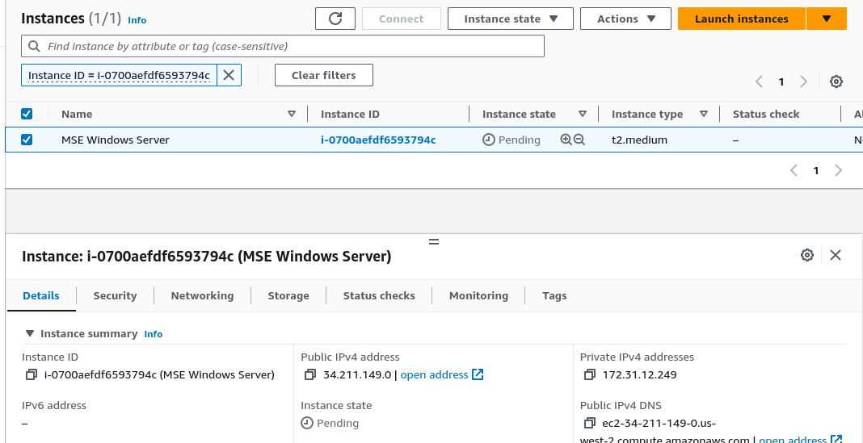

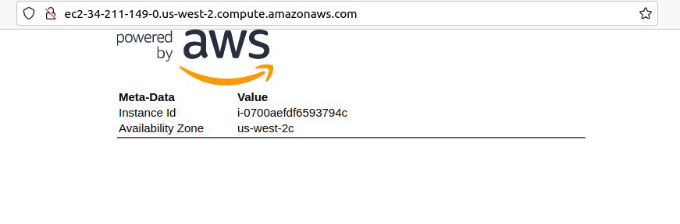Para realizar la conexión se configura mediante RDP cargando el ParKey y usando los datos con la herramienta de remmina:

Public DNS

**ec2-34-211-149-0.us-west-2.compute.amazonaws.com**

User name

**Administrator**

Password

**I75iZeJf10%TCQSggrKTes.8Kh1K-X8)**

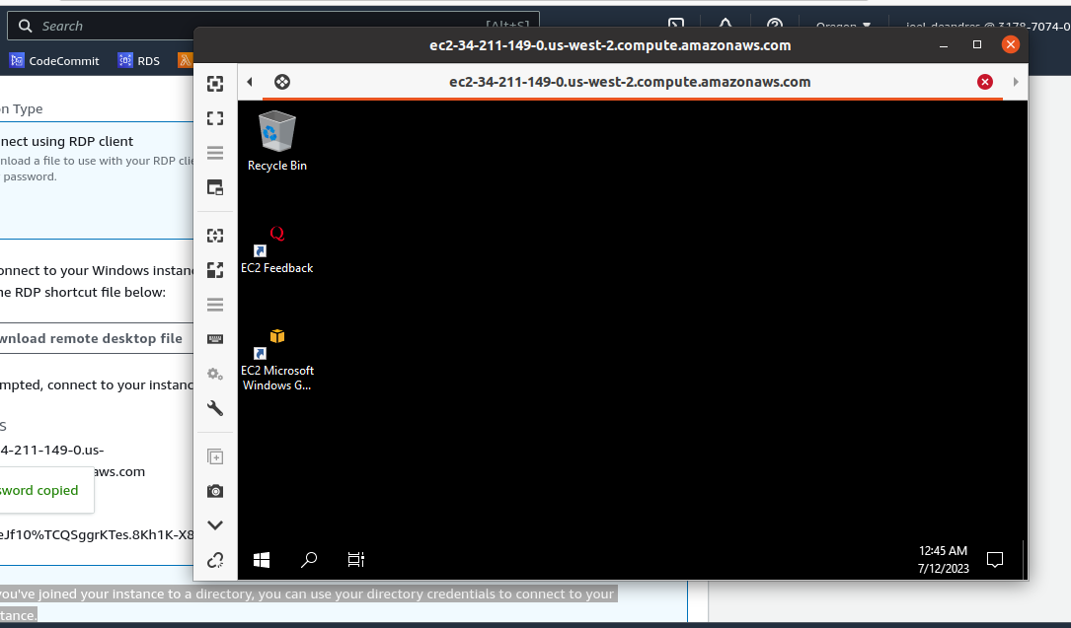

Para finalizar se eliminaron los recursos creados desde la consola de aws.

